Guía N°5: “Acondicionamiento”
Objetivo: Ejecutar actividad Física de intensidad moderada a vigorosa, que desarrollen la condición física por medio de la práctica de ejercicios de resistencia cardio vascular, fuerza, flexibilidad y velocidad, mejorando resultados personales. (A.O 6)
Actividad N°1: escucha las instrucciones de la profesora, y luego responde.

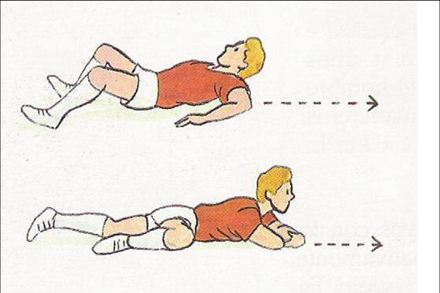

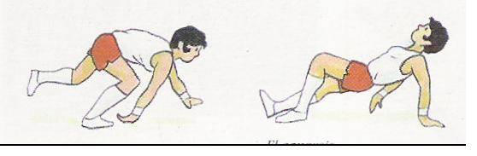
Actividad N°2: ahora vamos por el calentamiento. Pon atención a los videos. ¡Vamos!

Actividad N°3: Excelente! Vamos por el contenido. Pon atención a las instrucciones de la Profesora.

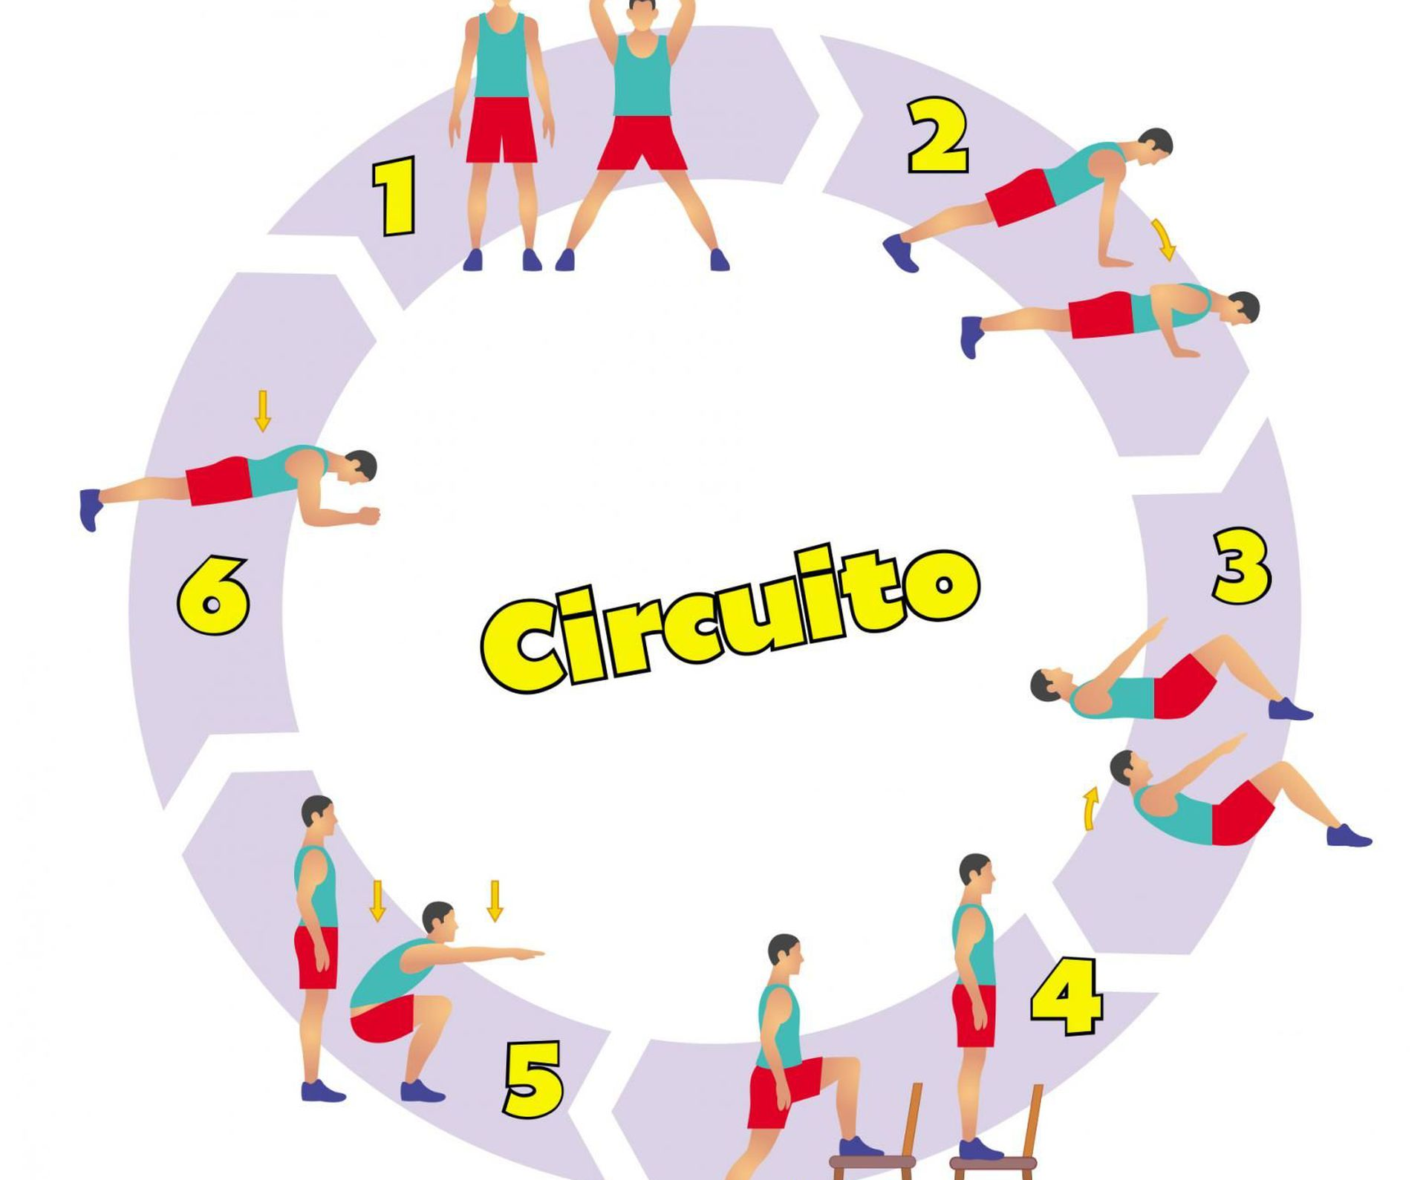

Actividad N°4: muy bien!!! …es momento de elongar y estirar.
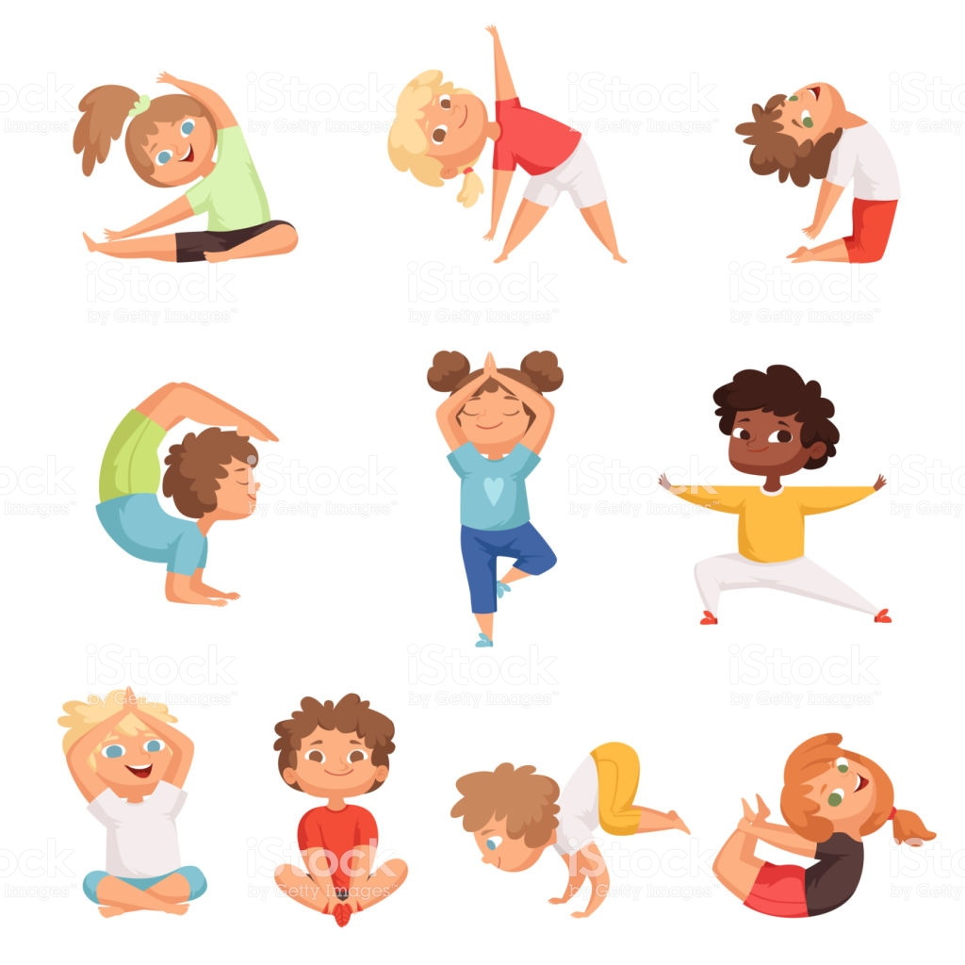
Recuerda que ahora las guías están también en la plataforma “EDMODO”, las cuales puedes revisar y bajar cuando quieras, también puedes preguntar y sacar tus dudas, enviar tus trabajos. (código de tu curso es 3°A es b7ksfz y 3°B es xb57b4, respeta los códigos para no crear confusiones)
No olvides Lavar tus manos y no exponer a tu Familia a cualquier Contagio.
Abrazos Profesora Susana Melo.

